臺北市立教育大學辦理「國民小學科學資優教學設計競賽優良教材發表」研習實施計畫

一、實施目的：為交流及提升國民小學教師結合自然科學與資賦優異的教學研究編製教材經驗與興趣，以提昇教學之成效，特邀請榮獲【臺北市97學年度國民小學科學資優教學設計競賽評選】入選作品之教師發表及分享，以達觀摩與應用與交流之效，並評選出複賽成績。
二、指導單位：行政院國科會科教處、教育部
三、主辦單位：臺北市立教育大學自然科學系
四、舉辦時間：98年6月6日（星期六） 08：20－12：40
五、研習地點：臺北市立教育大學 科學館S107（科學館視聽教室一樓，詳見附圖）
六、發表對象：榮獲【臺北市97學年度國民小學科學資優教學設計競賽評選】入選之教師。
七、研習對象：開放全國小學教師參加研習觀摩，限額60名。
研習地點位置圖：
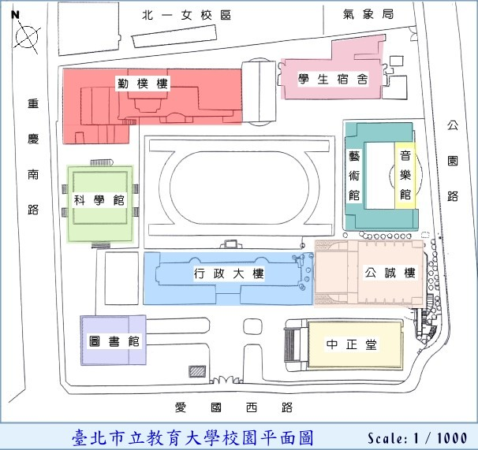
1樓
大門

八、研習內容： 「國民小學科學資優教學設計競賽優良教材發表」流程表 98.06.6(六)

時間 | 作品名稱 | 發表者
8：00～8：20 | 報到
8：20～8：30 | 主持人致詞
8:30～9:00 | 力的變奏曲 | 陳錦雪【臺北市永樂國小】  張文芳【臺北縣新店國小】
9:00～9:30 | 校園古蹟的科學 | 吳瀞佩、陳孟訓、林志添、鍾一哲、林三田【高雄縣旗山國小】
9:30～10:00 | 節能、減碳新生活「運動」  ~我的練習曲 | 李奇威【臺北市中正國小】  邱仁偉【臺北市文昌國小】  勵秀貞【臺北市中山國小】  簡士勛【臺北縣武林國小】
10:00～10:30 | 看不見的危機－無所不在的電磁波 | 郭坤隆【桃園縣楊心國小】  蘇旭聰【臺北縣錦和國小】  蔡宇姍【臺北縣成功國小】  莊承霖【苗栗縣大埔國小】  楊彩貝【桃園縣楊心國小】
10：30～10：40 | 中場休息
10:40～11:10 | 現代達爾文~揭開動物多樣性的面紗 | 陳靜芝【臺北市民生國小】  陳偉仁【臺北市國語實小】  黃珮琇【臺北縣埔墘實小】  黃楷茹【臺北市士東國小】  吳青陵【南投縣光華國小】
11:10～11:40 | 廚房中的科學實驗室 | 黃圓婷、沈于嘉、謝偉菁、李佩憶、黃惠瑄【臺北縣新店國小】
11:40～12:10 | 能源小子『e』學堂 | 游光照、張夙惠、李季芳、王麗玥、葉翠英【臺中縣東寶國小】
12:10～12:40 | 磁鐵特技團 | 曾秋雲【彰化縣南鎮國小】
12:40 | 結束
※每組發表20分鐘，討論5~10分鐘；當日發表之教師需要以powerpoint呈現簡報。
九、報名方式：即日起至98年6月3日止，E-mai：cs@tmue.edu.tw或傳真(02-2311-8508)報名，如有疑問請洽聯絡人：葉瓊瑤小姐(TEL：2311-3040 轉8362、8363)。

十、注意事項：
(一)發表會當天，各組需繳交的資料如下：
1.初審時若只送教案設計內容(教材競賽公文附表四第一項)，請於發表會當天或會前補送試教成果與檢討(教材競賽公文附表四第二項)，請並列印此部份書面資料一式5份。
2.作品說明簡報檔
3.簡報檔的書面資料一式5份
4.檔案光碟1份：請以Microsoft Word軟體製作，存檔名稱請參照如下：
縣市名稱_學校名稱_作品名稱 ex:臺北市_中山國小_無字天書
(二)當天各組發表人，若距離達補助交通費之規定，以1人為限；計算方式以台鐵自強號來回票價為補助金額。
(三)本校交通便利，請搭乘大眾運輸工具，恕不提供停車位。
(四)當天備有便當及茶水，為響應環保，請自備環保杯及環保筷。
(五)研習當日請準時報到，全程參與之教師於課程結束核發4小時之研習證明。

__________________________________________________________________________

臺北市立教育大學辦理「國民小學科學資優教學設計競賽優良教材發表」研習 報名表
編號：
服務學校(全銜)
姓名
職稱
電 話 | (公)  (宅)  (手機) | (公)  (宅)  (手機) | (公)  (宅)  (手機)
傳 真
午 餐 | □葷食 □素食 | □葷食 □素食 | □葷食 □素食
E-mail
通訊 處
註：編號由臺北市立教育大學自然科學系統一編列。

